La Primera Guerra Mundial
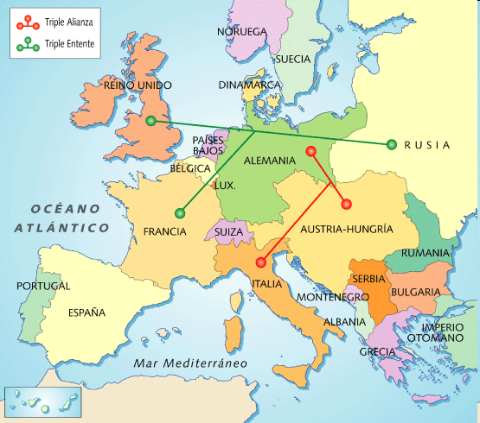
Mapa sobre el sistema de alianzas en Europa antes de la Primera Guerra Mundial

- Observa y analiza las siguientes imágenes acerca de la Primera Guerra Mundial

1º imagen: soldados franceses en una trinchera
Fuente: Kalipedia
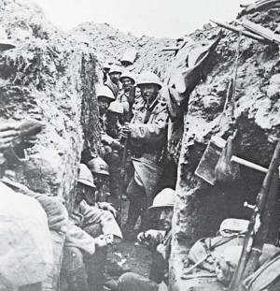
  - Observen los uniformes y los armamentos. Comparen éstos con los de otras épocas y con los del bando enemigo.
  - Observen la trinchera. Relaten cómo se imaginan que debía ser la vida de los soldados en ella.
  - Averigüen cuánto tiempo pasaron allí los soldados, si esta fue una táctica habitual durante la guerra y cuándo y dónde fue más frecuente esta táctica.

2º imagen: propaganda de la Entente
Fuente: historiasiglo20. [El texto dice: “¡Viva la Entente! Permaneceremos unidos”]
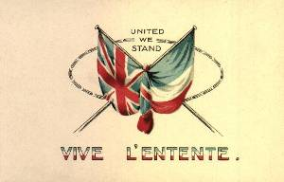
- Describan la imagen y especifiquen qué países aparecen representados y cómo están simbolizados.
- ¿Por qué creen que Rusia está ausente de esta propaganda?
- Piensen cuál era el propósito de este tipo de propagandas, de qué servían a los estados beligerantes.

3º imagen: caricatura de los Estados Unidos y Europa
Fuente: Kalipedia
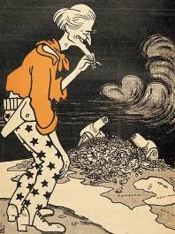
- Describan la imagen. Planteen algunas posibles relaciones entre el significado de la caricatura y el papel de los Estados Unidos durante la guerra. Para hacerlo, deberán averiguar cuándo fue que este país intervino en el conflicto y qué beneficios obtuvo al hacerlo.
- Finalmente, expresen cuál es el mensaje que transmite la imagen.

- Analicen, junto con el docente, la evaluación que hace el historiador Eric Hobsbawm sobre esta guerra. Para eso, lean el siguiente párrafo:
"(...)¿Por qué, pues, las principales potencias de ambos bandos consideraron la Primera Guerra Mundial como un conflicto en el que sólo se podía contemplar la victoria o la derrota total? La razón es que, a diferencia de otras guerras anteriores, impulsadas por motivos limitados y concretos, la Primera Guerra Mundial perseguía objetivos ilimitados. En la era imperialista, se había producido la fusión de la política y la economía. La rivalidad política internacional se establecía en función del crecimiento y competitividad de la economía, pero el rasgo característico era precisamente que no tenía límites. (...) en la práctica el único objetivo de guerra que importaba era la victoria total, lo que en la segunda guerra mundial se dio en llamar "rendición incondicional". Era un objetivo absurdo y destructivo que arruinó tanto a los vencedores como a los vencidos. Precipitó a los países derrotados en la revolución y a los vencedores en la bancarrota y el agotamiento material." Eric Hobsbawm, Historia del siglo XX, Crítica, Barcelona, 1996.
- ¿Qué diferencias que encuentra Hobsbawm entre esta guerra y las anteriores?
- ¿A qué se deben estas diferencias?
- Observa el mapa político de Europa posterior a la Primera Guerra Mundial.
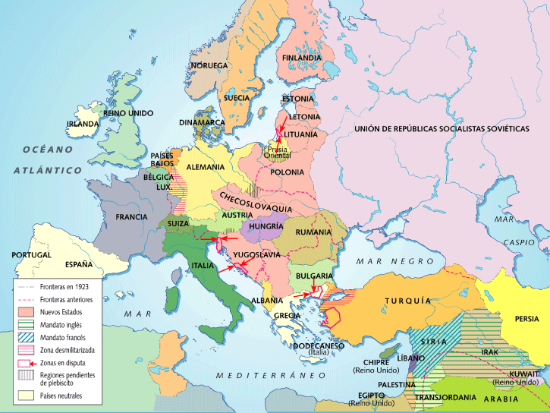
  - ¿Qué países europeos se mantuvieron neutrales durante la Gran Guerra?
  - ¿Qué nuevos estados surgen después de 1918?
  - ¿Qué regiones quedaron bajo mandato inglés?
  - ¿Qué regiones quedaron bajo mandato francés?

- Investiga las disposiciones del Tratado de Versalles y de los “Catorce Puntos” del presidente Wilson. ¿Qué repercusiones tuvieron en la historia?
www.portalplanetasedna.com.ar/wilson.htm
http://www.portalplanetasedna.com.ar/versalles.htm
- Cuál es la función de la Sociedad de las Naciones?

